Схема изготовления шапочки в технике «Брумстик»    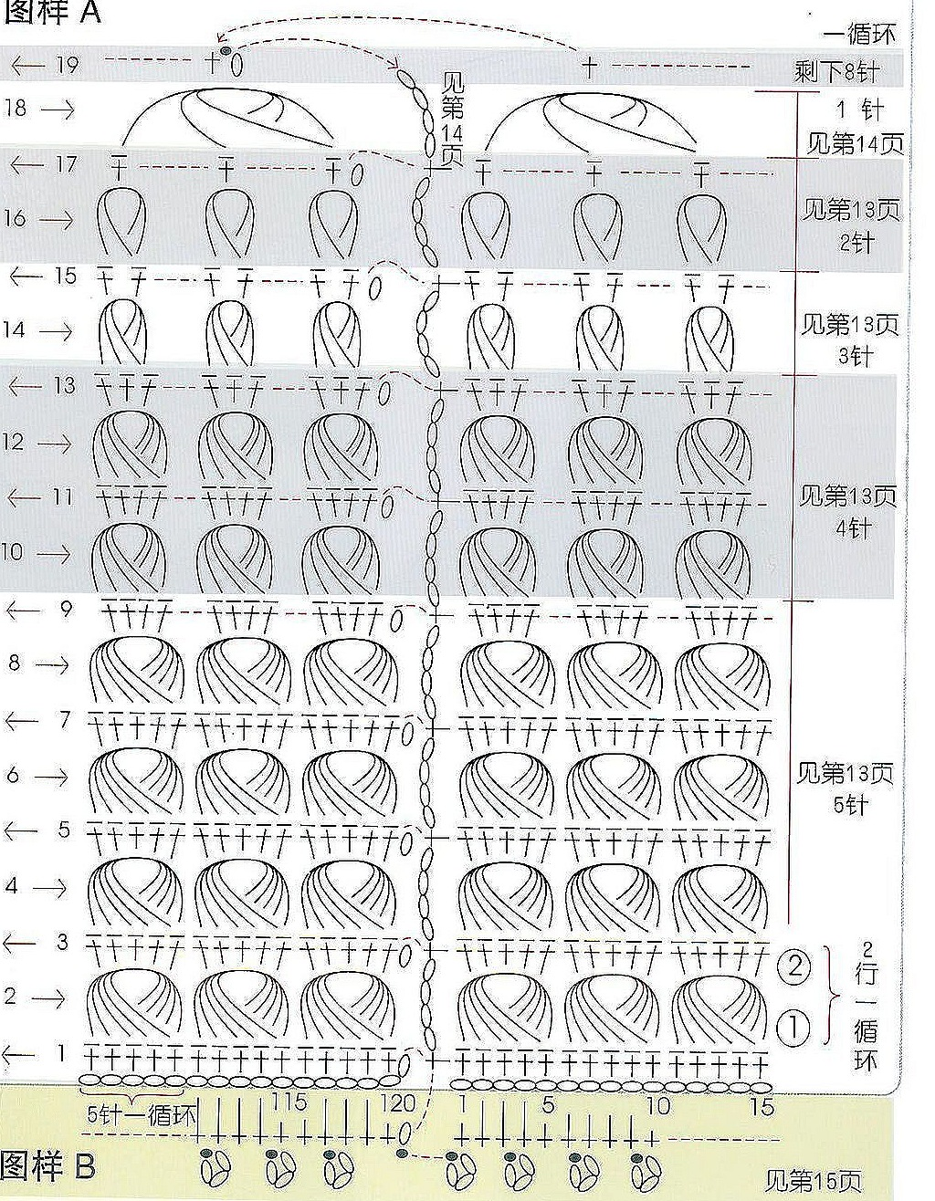 | ТЕХНИКА ВЯЗАНИЯ КРЮЧКОМ    ПЕРУАНСКОЕ ВЯЗАНИЕ  ВЯЗАНИЕ НА ЛИНЕЙКЕ
Краткие сведения о Брумстике  В любой стране есть свои традиции и способы вязания. Брумстик — метод вязания, истоки которого в Перу. Почему эта техника зародилась именно в Перу, спросите вы? Все просто: климат в этой стране довольно суровый, в связи этим перуанцами был разработан новый метод вязания, который позволял быстро и качественно вязать теплые шерстяные вещи. Интересно, что в Перу почти все женщины и девушки в совершенстве владеют этой техникой вязания, притом, являются профессионалами своего дела. В данной технике вязания можно использовать как крючок, так и спицы.  Название данной техники произошло от слова broomsteak, что в переводе значит «ручка от метлы». Под метлой здесь подразумевается либо линейка, либо толстая спица. Стоит обратить внимание, насколько разнятся название и результат: не слишком красивое название для технологии, а изделия выходят поразительной красоты.  Освоить эту технику очень легко, было бы только желание. Не стоит волноваться, если получаться будет не сразу. Тут нужна сноровка.  Какими преимуществами обладает данная техника? Данный вид вязания не меняет форму изделия, используется минимальное количество пряжи и процесс вязания не занимает много времени.  На чем основывается брумстик? Петли, которые вы вытягиваете крючком, должны быть нанизаны на толстую спицу либо на линейку, поэтому-то данный вид вязания и получил второе свое название «вязание крючком на линейке». | Предлагаем и вам освоить это новое модное вязание  